10.03.2015 в нашей школе произошло грандиозное событие, труженикам тыла были вручены юбилейные медали ! « 70 лет Победы в Великой Отечественной войне 1941-1945 г.» Поздравить тружеников тыла пришли: заместитель главы района Галаутдинова Л.И., глава сельского поселения Зиганшин И.Р., односельчане и гости. Ребятами нашей школы и детским садом « Ромашка», был приготовлен концерт.
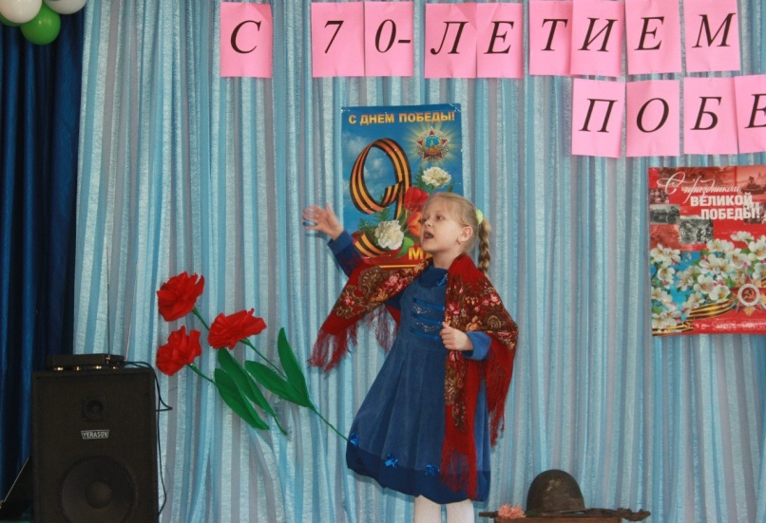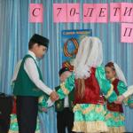
Воспитаники детского сада « Ромашка» тоже не остались в стороне, со своей концертной программой они выступили перед тружениками тыла

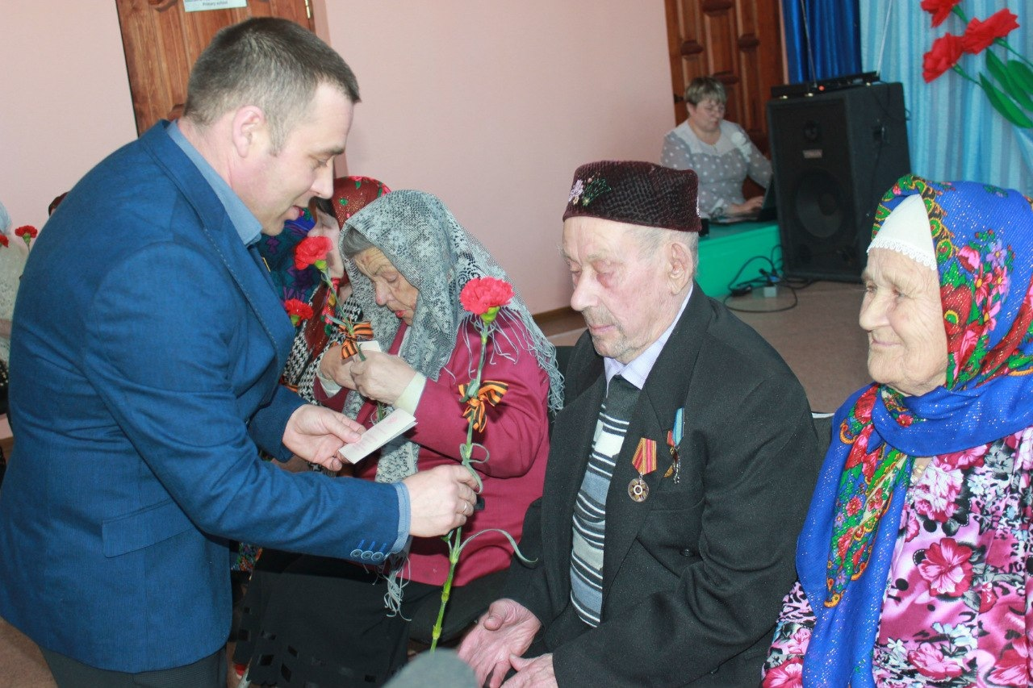

Глава сельского поселения благодарит тружеников за их труд и терпение

